101年度民專訴字第149號
附圖一：系爭專利主要圖式
系爭專利第1圖為適用本發明後座力震動裝置的玩具槍第一具體例之縱斷面圖：

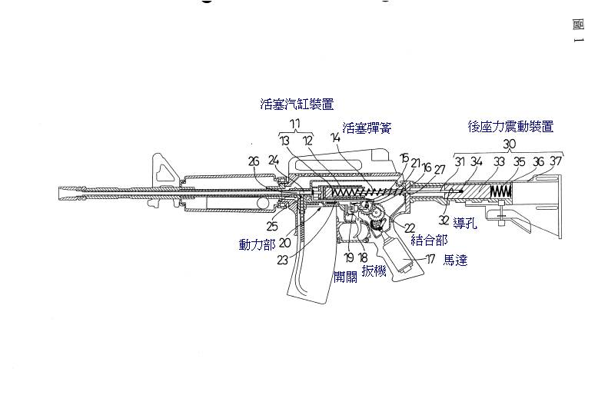

第2圖為第1圖裝置第一具體例之縱斷面圖：

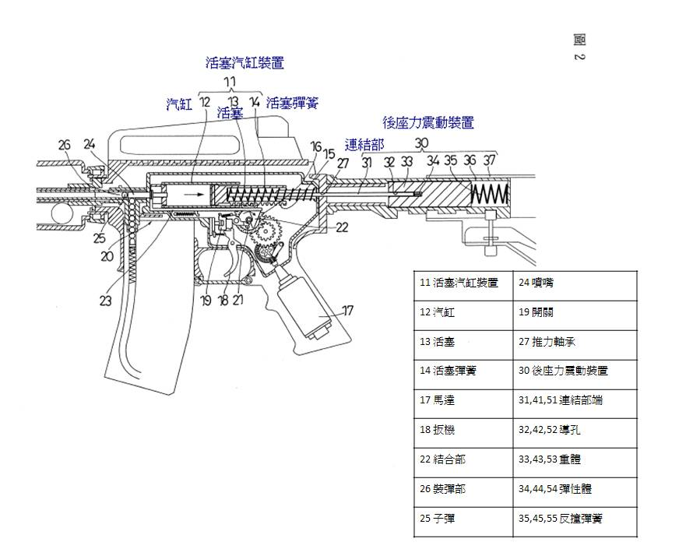

第3圖為其反撞彈簧呈壓縮狀態之縱斷面圖：

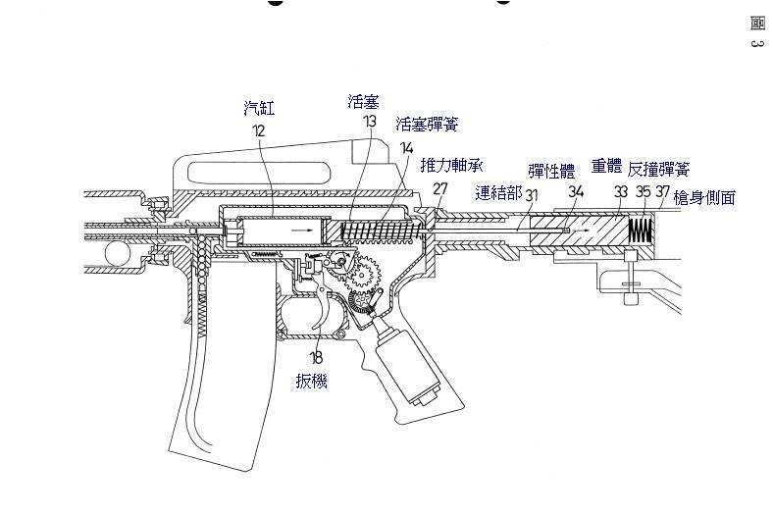
第4圖為發生後座力震動狀態之縱斷面圖。

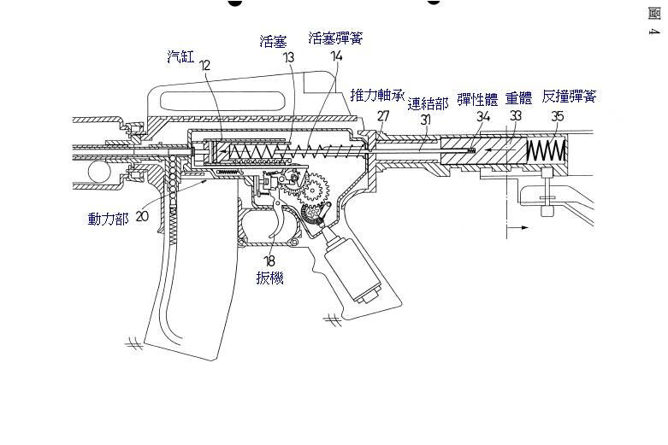
附圖二：被證7圖示
第1圖為其構造分解圖

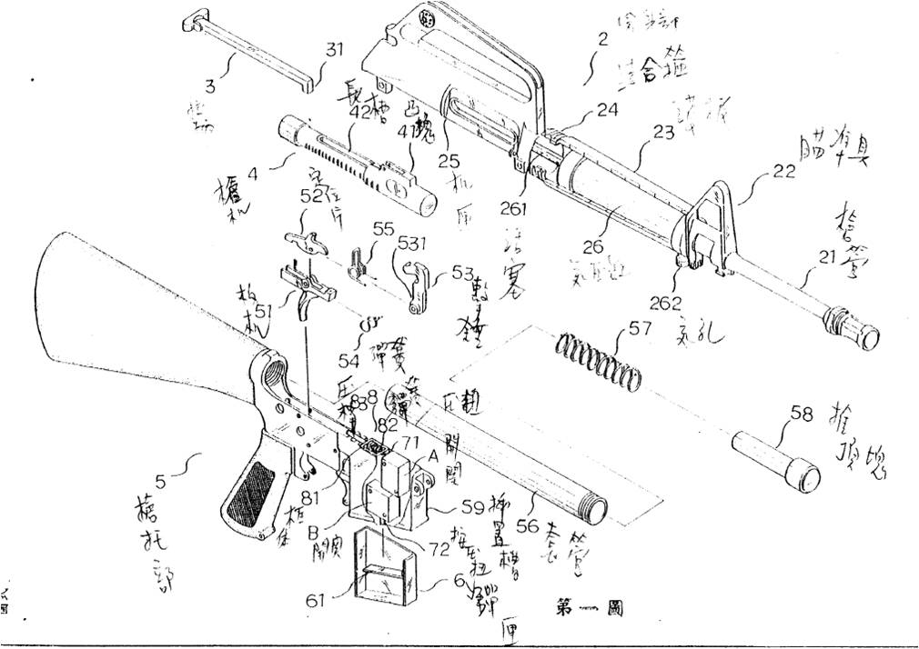

第2圖為其組合構造示意圖；第3圖為其操作示意圖一。
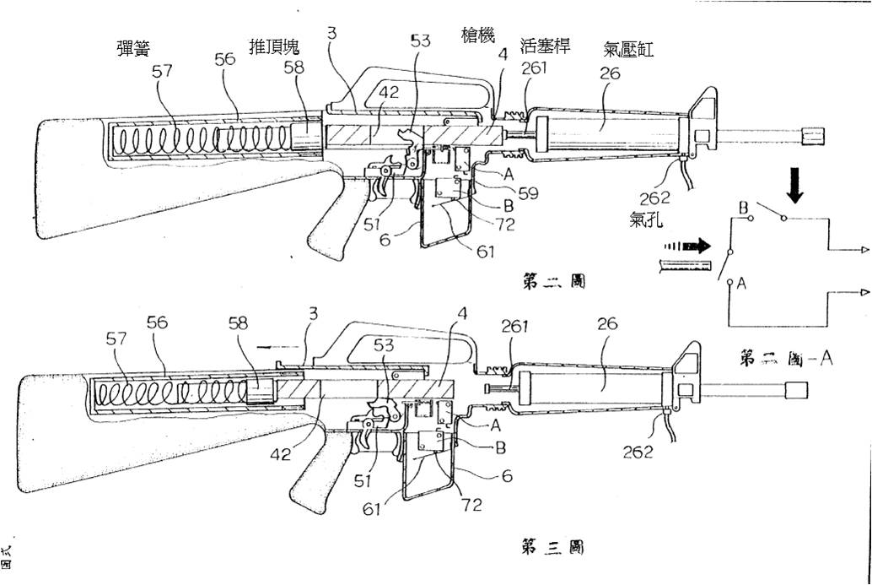
第4圖為其操作示意圖二；第5圖為其操作示意圖三。

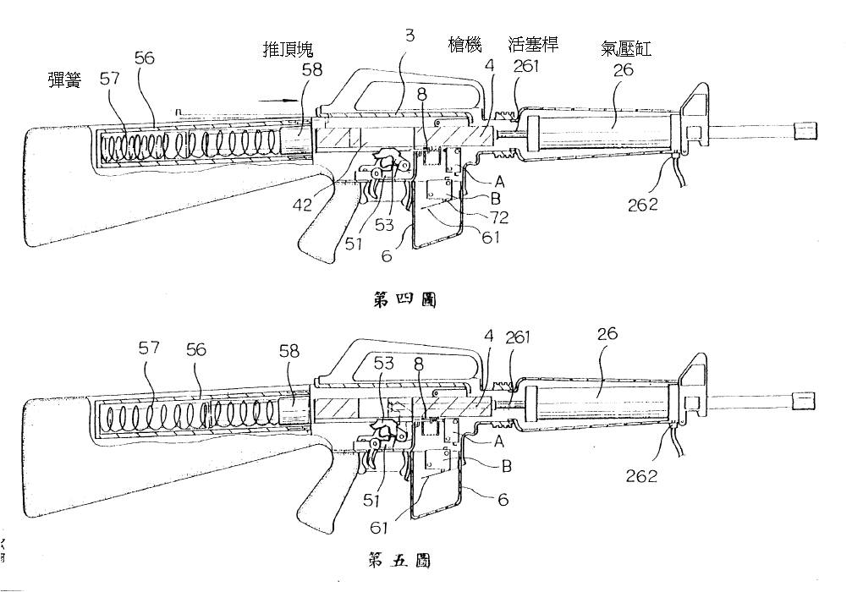

附圖三：被證11圖式
玩具槍發射準備狀態的縱剖面圖

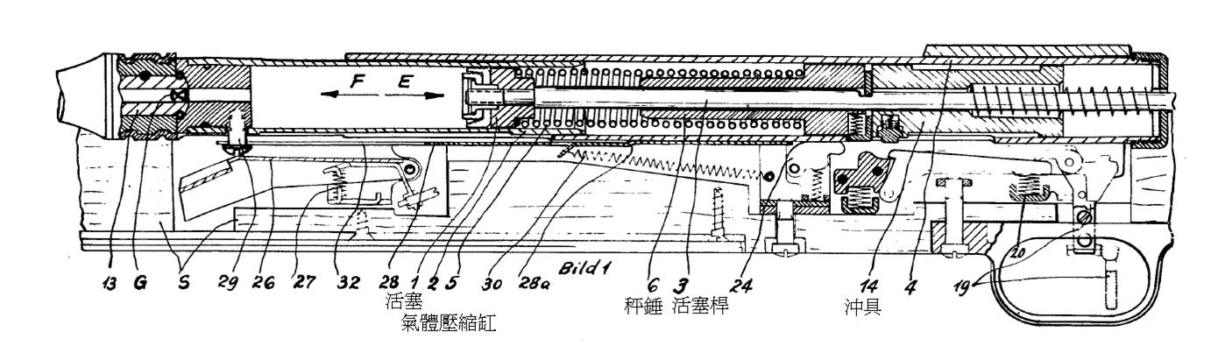

玩具槍發射後縱剖面圖
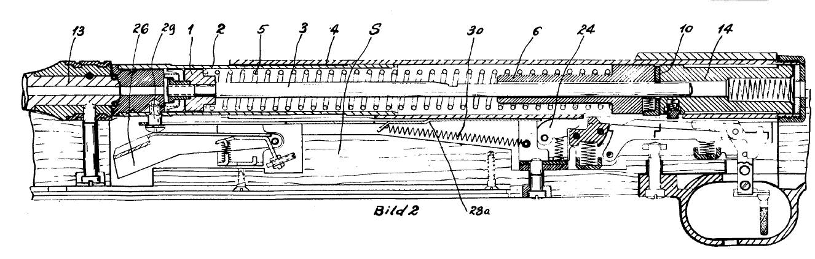

玩具槍裝彈時之縱剖面圖
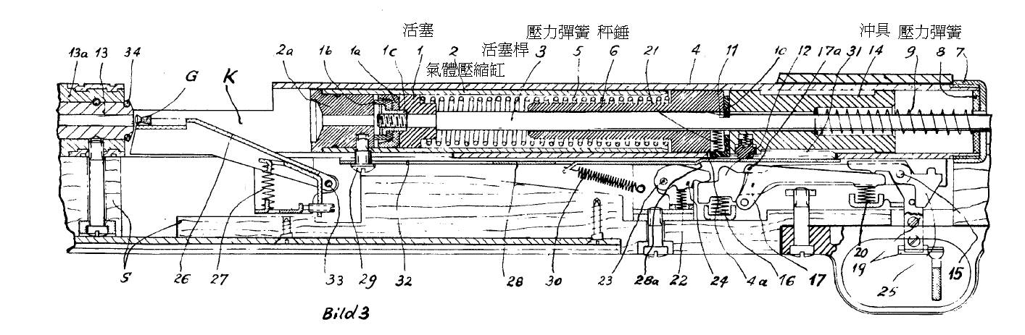

附圖四：被證12圖示



